Міністерство освіти і науки України

Національний технічний університет України

«Київський політехнічний інститут ім. Ігоря Сікорського»

Інститут атомної та теплової енергетики

Кафедра цифрових технологій в енергетиці

Розрахунково-графічна робота

З дисципліни «Візуалізація графічної та геометричної інформації»

Варіант 13

Виконав: Красін В.К.

Студент групи ТР-22мп

Київ 2022

1. **Завдання**

Тема роботи: Операціїї над тектурними координатами

Вимоги:

* Накласти текстуру на поверхню отриману в результаті виконання лабораторної роботи №2.
* Імплементувати масштабування або обертання текстури(текстурних координат) згідно з варіантом: непарні - масштабування, парні - обертання.
* Запровадити можливість переміщення точки відносно якої відбувається трансформація текстури по поверхні за рахунок зміни параметрів в просторі текстури.

1. **Теоретичні відомості**

Текстурування є дуже важливою частиною процесу 3D-моделювання. Усі дрібніші візуальні характеристики у 3D-моделюванні, такі як зморшки та окремі нитки килима, є продуктом текстури, нанесеної 3D-художником. Зазвичай створювані 3D-моделі мають стандартний сірий колір програми. Щоб додати кольори, малюнки та текстури, 2D-фотографії потрібно розмістити на 3D-моделях. Додавання кольорів або властивостей поверхні та матеріалу до 3D-моделі вимагає ще одного кроку вперед у процесі 3D-моделювання, тобто 3D-текстурування. Цей підхід часто призводить до повного кольору та властивостей поверхні 3D-моделі.

Стандартна процедура текстурування така:

UV Mapping and Unwrapping

Щоб почати процес 3D-текстурування, необхідно спочатку розгорнути модель, що, по суті, те саме, що розгортання 3D-сітки. Коли художники-фактуристи отримають готові моделі від відділу 3D-моделювання, вони створять UV-карту для кожного 3D-об’єкта. UV-карта — це плоске зображення поверхні 3D-моделі, яке використовується для швидкого накладання текстур. Прямо пов’язуючи 2D-зображення (текстуру) з вершинами багатокутника, UV-відображення може допомогти обернути 2D-зображення (текстуру) навколо 3D-об’єкта, а згенеровану карту можна використовувати безпосередньо в процесі текстурування та затінення.

Більшість програмних систем 3D мають кілька інструментів або підходів для розгортання 3D-моделей. Коли справа доходить до створення UV-карт, це питання особистих уподобань. Якщо ви не збираєтеся використовувати процедурні текстури, майже завжди потрібно розгортати 3D-модель у компоненті текстурування. Це текстури, створені за допомогою математичних методів (процесів), а не безпосередньо записаних даних у 2D або 3D.

1. **Виконання завдання**

В ході другої лабораторної роботи було створено поверню під назвою

« Shoe surface». Отриману поверхню з освітленням можна

побачити на рисунку 3.1.

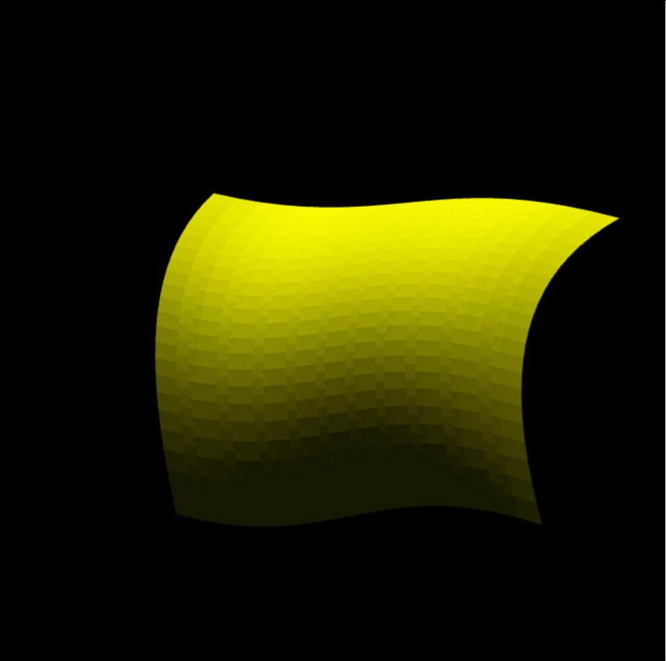

Рис. 3.1 «Мінімальна поверхня Річмонда» з освітленням

Для текстури було обрано картинку з інтернету формату «jpg». Після чого

завантажив її на github, щоб в подальшому використовувати посилання на

неї.

В графічному редакторі було налаштувано розмір картинки так, щоб

ширина і висота були рівні, а також, аби сторона мала розмір 2n в

пікселях.

З метою накладання текстури на поверхню, в першу чергу було

створено декілька змінних в коді шейдера. Після чого були створення

посилання на них в коді програми. Були також створені функції для

генерації бUVера даних текстури.

Обрану картинку можна побачити на рисунку 3.2.

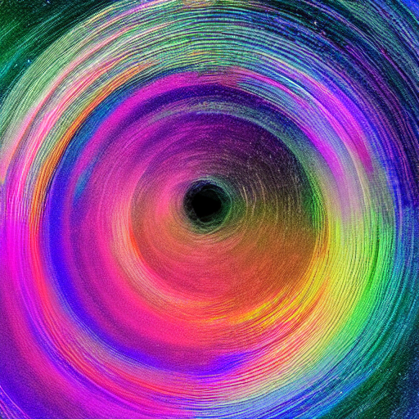

Рис. 3.2 Обрана текстура

Поверхню з накладеною текстурою можна побачити на рисунку 3.3.

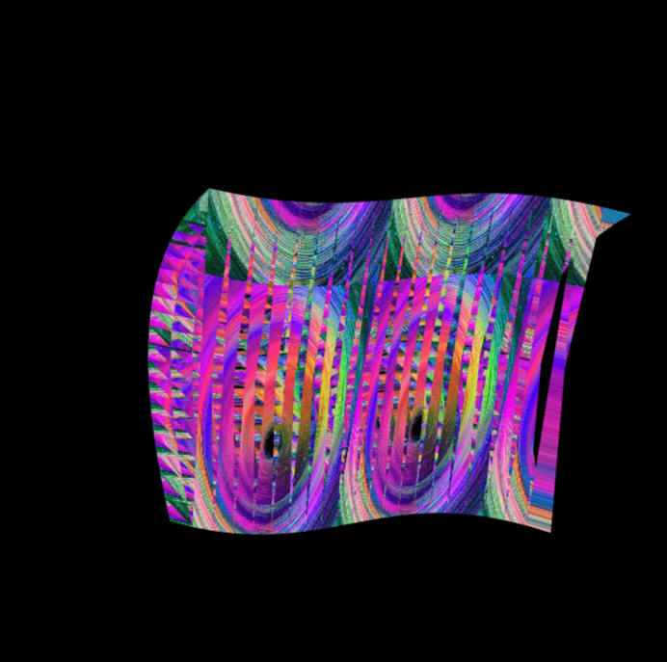

Рис. 3.3 «Мінімальна поверхня Річмонда» з накладеною текстурою

Для відображення умовної точки відносно якої буде виконватися

трансформація текстури, в класі моделі було сворено відповідну функцію.

Замість відображення точки було прийнято рішення відобжати сферу,

адже працюємо в 3д-просторі. Для відорбраження сфери необхідно було

створити функцію, яка б створювала геометрію для неї. Модель з

умовною точкою зображено на рисунку 3.4.

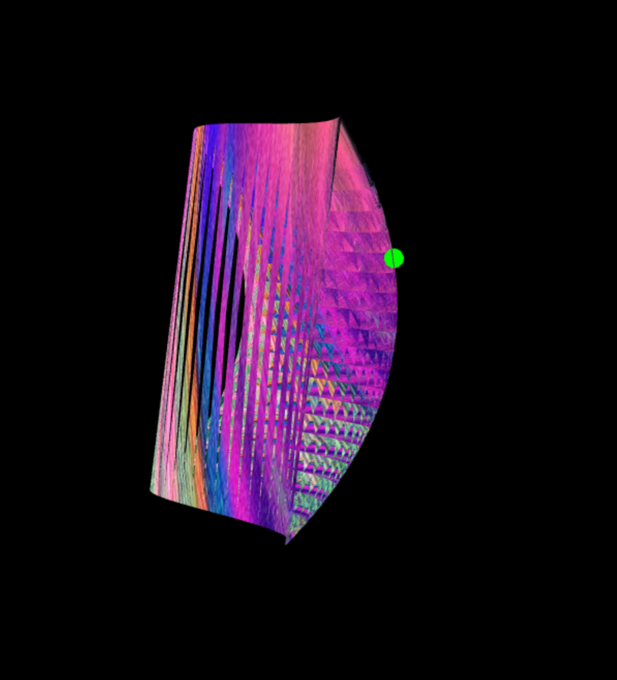

Рис. 3.4 Поверхня з умовною точкою

Для роботи з текстурою було створено ще кілька змінних в коді шейдера:

обертання текстури, розташування умовної точки в (u,v) координатах,

змінну для розташування сфери на відповідне місце поверхні в

3д-просторі.

Для реалізації переміщення точки по поверхні та обертання текстури було

додано відповідні функції на відповідні вхідні дані від користувача.

1. **Вказівки користувачу**

Користувач може керувати переміщенням умовної точки по поверхні, обертанням текстури відносно умовної точки, а також орієнтацією поверхні в просторію При чому останні два пункти здійснюються в один і той же спосіб.Переміщення умовної точки реалізовано за допомогою введення з клавіатури(рисунок 4.1): клавіші W та S здійснюють переміщення точки за параметром v в додатньому та від’ємному напрамках відповідно, клавіші A та D здійснюють переміщення точки за параметром u у від’ємному та додатньому напрямках відповідно.

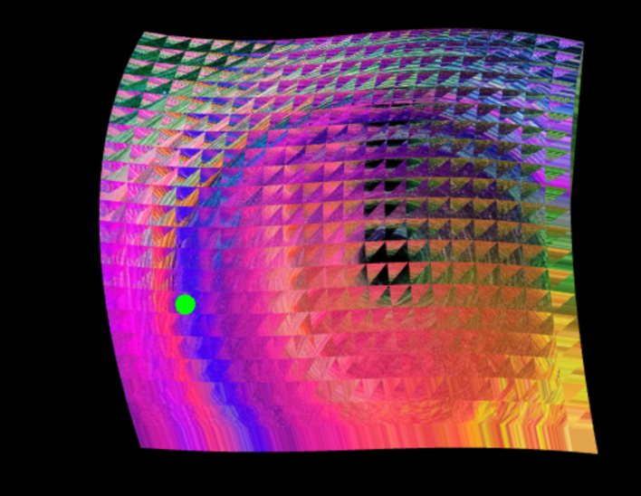

Рис. 4.1 Трансформація точки

Орієнтація поверхні в просторі, а також трансформація текстури(рисунок 4.2) здійснюється за допомогою введення з миші: необхідно затиснути лівою клавішею миші у області відображення поверхні та потягнути в будь-яку сторону. Варто зауважити, що обертання текстури залежить від переміщення миші по горизонталі, тобто, при зміщенні затиснутої мишу тільки вгору або тільки вниз буде здійснюватись лише зміна орієнтації поверхні в просторі(рисунок 4.3)

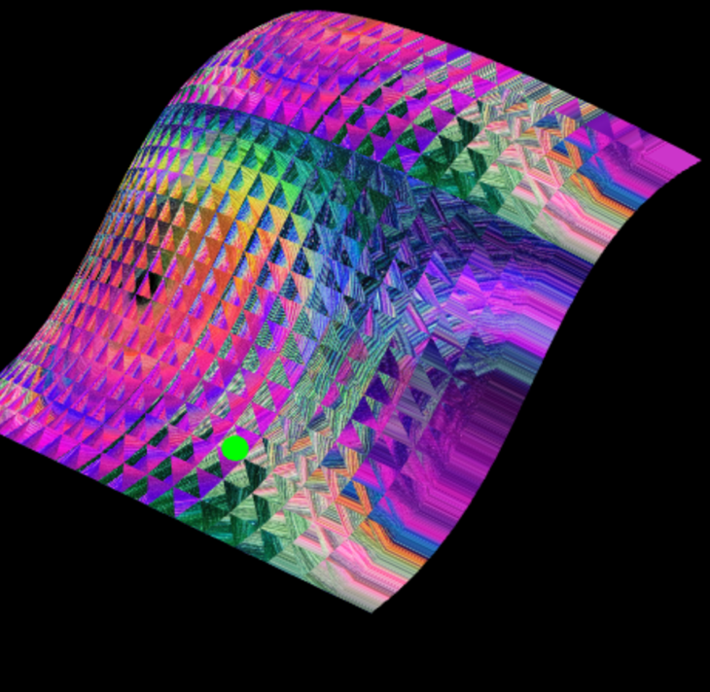

Рис. 4.2. Трансформація текстури

На рисунку 4.3 можна помітити що точка та текстура залишились на одному і тому самому місці відносно поверхні. Змінилась лише орієнтація поверхні в просторі.

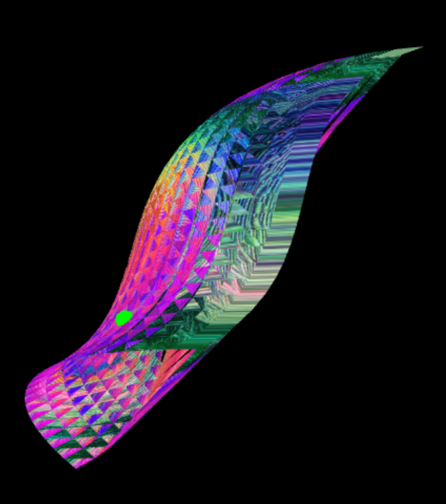

Рис. 4.3. Лише орієнтація поверхні в просторі